
Colégio João XXIII

PLANEJAMENTO – FUNDAMENTAL ANOS INICIAIS – SEMANAL

- SÉRIE/ ANO: 4º ANO
- BNCC: HABILIDADES TRABALHADAS NA SEMANA:EF15AR01,EF04LP06,EF04MA04,EF04HI04,
- ATIVIDADE DO PORTAL SAS PARA APOIO: QRC livro e livro SAS
ETAPAS DO DIA | DATA:I04 16/03  2ª FEIRA | DATA: 17/03  3ª FEIRA | DATA: 18/03  4ª FEIRA | DATA: 19/03  5ª FEIRA | DATA: 20/03  6ª FEIRA
DINÂMICA DE REVISÃO E RECURSO | https://youtu.be/yz27dbAWOt0  VIDEO SOBRE CONTO | GÊNIO DAS FINANÇAS  PÁG 18 ATÉ31 | QRS PÁGS DOS LIVROS DO DIA | https://youtu.be/TzJc_xzpTgw  VIDEO SOBRE OUTONO
1. TRABALHO DE AULA  - COMP CURRICULAR  - CONTEÚDO  - ATIVIDADES  (Livro pág(s), Caderno ou Folha xerocada) | PORTUGUÊS  CAP 2  COMPREEENDENDO A LÍNGUA  PÁG 42 A 43  CADERNO | MATEMÁTICA  CAP 2  PÁG 44 ATÉ 47 | PORTUGUÊS  CAP 2  PÁG 44 E 45  QR DAS PÁGS E VIDEO SAS  CADERNO | CIÊNCIAS  PROJETO OUTONO  CADERNO  PROJETO ESPETINHO DE FRUTAS (RECREIO) | REVISÃO P1-PORT
2. TRABALHO DE AULA  - COMP CURRICULAR  - CONTEÚDO  - ATIVIDADES  (Livro pág(s), Caderno ou Folha xerocada) | PORTUGUÊS  CAP 2  COPREENDENDO A LÍNGUA  PÁG 44 E 45  CADERNO | HISTÓRIA  CAP 2 PÁGS. 35 ATÉ 41 | PORTUGUÊS  CAP 2  PÁG 46 E 47  CADERNO | MATEMÁTICA  CAP 2  MATEMÁTICA  PÁG 48 ATÉ 55
3. TRABALHO DE AULA  - COMP CURRICULAR  - CONTEÚDO  - ATIVIDADES  (Livro pág(s), Caderno ou Folha xerocada)  ou Folha xerocada) | PRODUÇÃO TEXTUAL  CONTO  PÁG 15 até 18  CADERNO - REDAÇÃO  PRODUÇÃO TEXTUAL  PROPOSTA PÁG 18 | GEOGRAFIA  CAP 2  PÁGS. 96 ATÉ 101  CADERNO | CIÊNCIAS  CAP 2  PÁG 32 E 33  CADERNO | RELIGIÃO  CAP2  PÁG 21 ATÉ 25  CADERNO ATIVIDADE PÁG 25 | ARTES  CAP 2  PAG 22 ATÉ 26
4.TRABALHO DE CASA  - COMP CURRICULAR  - ATIVIDADE  (Livro pág(s), Caderno ou Folha Xerocada) | CADERNO DE PORTUGUÊS | CADERNO DE MATEMÁTICA  CADERNO DE HISTÓRIA | CADERNO DE PORTUGUÊS | CADERNO MATEMÁTICA | ESTUDAR PARA P1

Colégio João XXIII

- COMPONENTE CURRICULAR –PORTUGUÊS
- CONTEÚDO ESTUDADO – COMPREENDENDO A LÍNGUA
- ATIVIDADE ( x ) CADERNO ( ) XEROX
- PARA (X )AULA ( X ) CASA
- DATA: 16/03/2026
PARA AULA

1. Complete com o pronome pessoal adequado
(eu, tu, ele, ela, nós, eles, elas)
a) ______ fui ao mercado com minha mãe.
b) ______ gostam de brincar no parque.
c) ______ estudamos para a prova juntos.
d) ______ é minha melhor amiga.
e) ______ jogou futebol ontem.

2. Substitua o nome pelo pronome adequado
Exemplo:
Maria foi à escola. → Ela foi à escola.
a) João gosta de sorvete. → ______ gosta de sorvete.
b) Ana e Carla viajaram. → ______ viajaram.
c) Pedro e eu fizemos o trabalho. → ______ fizemos o trabalho.
d) O cachorro latiu muito. → ______ latiu muito.
e) Meus pais chegaram. → ______ chegaram.

PARA CASA

1. Circule os pronomes nas frases
a) Eu adoro brincar com meus amigos.
b) Ela trouxe o livro para mim.
c) Nós fomos ao cinema ontem.
d) Eles estudaram bastante.
e) Tu és muito inteligente.

Colégio João XXIII

- COMPONENTE CURRICULAR – MATEMÁTICA
- CONTEÚDO ESTUDADO – COMPOSIÇÃO E DECOMPOSIÇÃO
- ATIVIDADE ( x ) CADERNO ( ) XEROX
- PARA (X )AULA ( X ) CASA
- DATA: 17/03/2026
PARA AULA

1) Decomponha os números abaixo:
a) 4.582 = ____________________________________________
b) 9.307 = ____________________________________________
c) 12.645 = ___________________________________________
d) 30.809 = ___________________________________________
e) 105.234 = __________________________________________

2. Faça a composição dos números:
a) 3 milhares + 5 centenas + 2 dezenas + 8 unidades = __________
b) 6 dezenas de milhar + 4 milhares + 7 centenas + 9 unidades = __________
c) 2 centenas de milhar + 3 dezenas de milhar + 5 milhares + 6 dezenas = __________
d) 9 milhares + 8 dezenas = __________
PARA CASA

1.Complete a tabela:
Número | Centena de Milhar | Dezena de Milhar | Milhar | Centena | Dezena | Unidade
45.372
128.904

2. Escreva o número correspondente à decomposição:
a) 50.000 + 3.000 + 400 + 20 + 1 = __________
b) 200.000 + 40.000 + 5.000 + 600 + 7 = __________
c) 80.000 + 900 + 2 = __________

Colégio João XXIII

- COMPONENTE CURRICULAR – HISTÓRIA
- CONTEÚDO ESTUDADO – NOVOS LUGARES E NOVAS CARACTERÍSTICAS
- ATIVIDADE ( x ) CADERNO ( ) XEROX
- PARA (X )AULA ( X ) CASA
DATA: 17/03/2026
PARA AULA
  - Explique por que os seres humanos do Paleolítico mudavam constantemente de lugar.

PARA CASA
- Responda:
Quais foram as principais mudanças e descobertas que aconteceram na Era Paleolítica?

Colégio João XXIII

- COMPONENTE CURRICULAR – GEOGRAFIA
- CONTEÚDO ESTUDADO – MAPAS
- ATIVIDADE ( ) CADERNO ( X ) XEROX
- PARA (X )AULA ( ) CASA
- DATA: 17/03/2026

Pintando o mapa
- Pinte a Região Norte de verde.
- Pinte a Região Nordeste de amarelo.
- Pinte a Região Centro-Oeste de azul.
- Pinte a Região Sudeste de vermelho.
- Pinte a Região Sul de laranja.

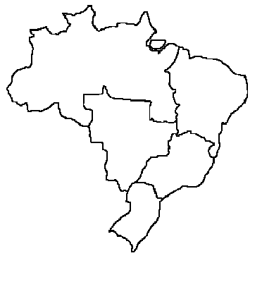

Colégio João XXIII

- COMPONENTE CURRICULAR – PORTUGUÊS
- CONTEÚDO ESTUDADO – PRONOMES
- ATIVIDADE ( X ) CADERNO ( ) XEROX
- PARA (X )AULA ( X ) CASA
DATA: 18/03/2026

-----------------------------------------------------------------------------------------------------------------------------------------------------------------------------------------------PARA AULA
PASSAR NO QUADRO.

1) Complete com os pronomes pessoais adequados:
a) ________ fui ao mercado ontem.
b) ________ gostamos de estudar juntos.
c) ________ é meu melhor amigo.
d) ________ viajaram nas férias.
e) ________ está muito feliz hoje.

2)Complete com pronomes possessivos:
a) Esta é ________ mochila. (eu)
b) Aquela é ________ casa. (nós)
c) Eles venderam ________ carro. (eles)
d) Onde está ________ caderno? (tu)
e) Mariana trouxe ________ brinquedo. (ela)
-----------------------------------------------------------------------------------------------------------------------------------PARA CASA

1-Complete com pronomes demonstrativos (este, esse, aquele e variações):
a) ________ livro aqui é muito interessante.
b) ________ casa aí é sua?
c) ________ montanhas lá são lindas.
d) Gosto ________ sorvete que você está segurando.
e) ________ flores aqui são perfumadas.

Colégio João XXIII

- COMPONENTE CURRICULAR – CIÊNCIAS
- CONTEÚDO ESTUDADO – MISTURAS
- ATIVIDADE ( x ) CADERNO ( ) XEROX
- PARA (X )AULA ( ) CASA
- DATA: 18/03/2026
PARA AULA

1) Complete as frases:
a) Mistura homogênea é aquela que apresenta __________________________ fase(s).
b) Mistura heterogênea é aquela que apresenta __________________________ fase(s).
c) Quando colocamos sal na água e ele se dissolve, formamos uma mistura __________________________.
d) Água e óleo formam uma mistura __________________________.

Colégio João XXIII

- COMPONENTE CURRICULAR – PORTUGUÊS
- CONTEÚDO ESTUDADO – PROJETO OUTONO
- ATIVIDADE ( ) CADERNO (X ) XEROX
- PARA (X )AULA ( X ) CASA
DATA: 19/03/2026

🍁 O OUTONO
O outono é uma das quatro estações do ano. Nessa época, os dias ficam mais curtos e a temperatura começa a diminuir. Muitas árvores perdem suas folhas como forma de economizar energia e se preparar para o inverno.


(Colorir com tons de amarelo, laranja, marrom e vermelho.)

1) Mudanças no Outono
Complete as frases:
a) No outono, a temperatura fica mais ____________________________.
b) Os dias ficam mais ____________________________.
c) Muitas árvores perdem suas ____________________________.

2) Frutas da Estação
Pesquise e escreva uma característica de cada fruta:
🍎 Maçã: ______________________________________________
🍐 Pera: ______________________________________________
🍊 Caqui: _____________________________________________
🍇 Uva: _______________________________________________

3) Produção de Texto
Explique com suas palavras o que acontece com as árvores no outono.

4) Atividade Artística
Desenhe abaixo uma paisagem de outono.

Colégio João XXIII

- COMPONENTE CURRICULAR – MATEMÁTICA
- CONTEÚDO ESTUDADO – OPERAÇÕES MATEMÁTICAS
- ATIVIDADE ( X ) CADERNO ( ) XEROX
- PARA (X )AULA ( X ) CASA
- DATA: 19/03/2026
PARA AULA

- RESOLVA AS OPERAÇÕES:
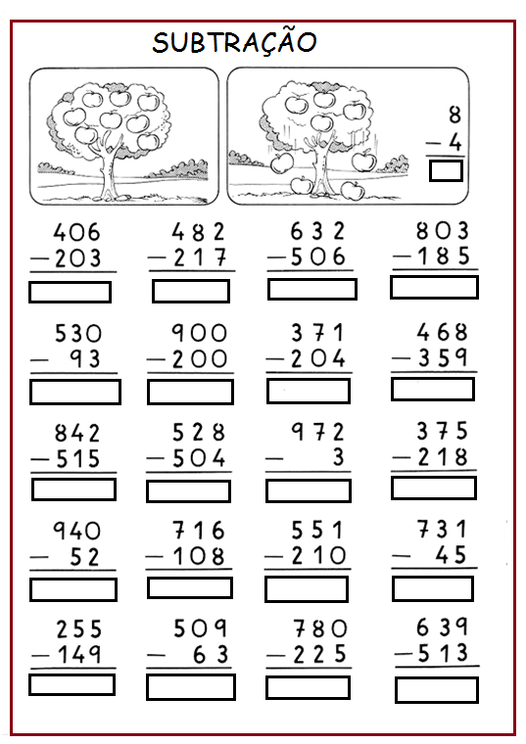
PARA CASA
- RESOLVA AS OPERAÇÕES:

Colégio João XXIII

- COMPONENTE CURRICULAR – Português
- CONTEÚDO ESTUDADO – REVISÃO P1
- ATIVIDADE ( x ) CADERNO ( X ) XEROX
- PARA ( X )AULA ( ) CASA
- DATA: 20/03/2026

1) Complete a receita com verbos de ordem:
Suco de Limão
Ingredientes:
- 2 limões
- 1 litro de água
- 4 colheres de açúcar
Modo de preparo:
a) ______ os limões.
b) ______ o suco no liquidificador.
c) ______ a água e o açúcar.
d) ______ bem antes de servir.
(Use: Misture – Corte – Coloque – Bata)

2) Marque a alternativa correta:
A receita é um texto que serve para:
( ) Contar uma história
( ) Dar instruções
( ) Fazer uma propaganda

3) Escreva um sinônimo:
a) Feliz: __________________
b) Grande: ________________
c) Bonito: ________________

4) Escreva um antônimo:
a) Claro: _________________
b) Alto: __________________
c) Rápido: ________________

5) Circule os verbos que indicam ordem:
a) Faça silêncio.
b) Eu gosto de estudar.
c) Preste atenção.
d) Nós fomos ao parque.
e) Arrume seu quarto.

6) Transforme as frases em ordens:
Exemplo:
Você deve estudar. → Estude.
a) Você deve fechar a porta. → __________________
b) Você deve prestar atenção. → __________________

7) Complete com a palavra correta:
a) Eu sentei no __________. (banco / banco)
(assento)
b) Fui ao __________ sacar dinheiro. (banco / banco)
(instituição financeira)

8) Complete com a palavra correta:
a) O __________ do vestido é lindo.
(comprimento / cumprimento)
b) Dei um __________ no meu amigo.
(comprimento / cumprimento)

9) Substitua o nome destacado por um pronome:
a) Maria foi ao mercado. ______ comprou frutas.
b) João perdeu o caderno. ______ está triste.

10) Escreva com suas palavras o que você entendeu sobre o que é e os benefícios de um tutorial.
_________________________________________________________________________________________________
_________________________________________________________________________________________________

